CHECKSUM IMPLEMENTATION USING SOCKETS

CLIENT:

#include <stdio.h>

#include <stdlib.h>

#include <string.h>

#include <sys/types.h>

#include <sys/socket.h>

#include <netinet/in.h>

#include <unistd.h>

#include <arpa/inet.h>

#include "checksum.c"

#define RESET(buff)               \

    for (int i = 0; i < 100; i++) \

    {                             \

        buff[i] = '\0';           \

    }

void error(const char *msg)

{

    perror(msg);

    exit(1);

}

int main(int argc, char const *argv[])

{

    int sockfd, i, j;

    struct sockaddr_in serv_addr;

    char buff[100], data2[100], data[100];

    char res[100], temp[100];

    //Checking the provided port no

    if (argc < 3)

        error("Port No not provided");

    serv_addr.sin_family = AF_INET;

    serv_addr.sin_addr.s_addr = inet_addr(argv[1]);

    serv_addr.sin_port = htons(atoi(argv[2]));

    //Socket

    if ((sockfd = socket(AF_INET, SOCK_STREAM, 0)) < 0)

        error("Error in Socket");

    //Connect

    if (connect(sockfd, (struct sockaddr *)&serv_addr, sizeof(serv_addr)) < 0)

        error("Error in connecting");

    //sending the data

    RESET(buff)

    recv(sockfd, buff, 100, 0);

    printf(" %s ", buff);

    scanf("%s", data);

    send(sockfd, data, 100, 0);

    //Sending the data2

    RESET(buff)

    recv(sockfd, buff, 100, 0);

    printf("%s", buff);

    scanf("%s", data2);

    send(sockfd, data2, 100, 0);

    //Get the checksum from server

    RESET(buff)

    recv(sockfd, buff, 100, 0);

    printf("From The server : %s \n", buff);

    //Check the checksum at receiver side

    RESET(res)

    RESET(temp)

    add(data, data2, res);

    add(res, buff, temp);

    complement(temp, res);

    printf("\nAt the receiver End : \n");

    for (i = 0; res[i] != '\0'; i++)

        printf("%c", res[i]);

    for (i = strlen(res) - 1, j = 1; j < strlen(data2); i--, j++)

    {

        if (res[i] == '1')

            break;

    }

    if (j < strlen(data2))

        send(sockfd, "Error", 100, 0);

    else

    {

        send(sockfd, "OKAY ", 100, 0);

    }

    close(sockfd);

    printf("\n");

    return 0;

}

CHECKSUM FUNCTION

char add(char x[], char y[], char sum[])

{

    if (strlen(x) == strlen(y))

    {

        int length = strlen(x), i;

        char carry = '0';

        for (i = length - 1; i >= 0; i--)

        {

            if (x[i] == '1' && y[i] == '1' && carry == '0')

            {

                carry = '1';

                sum[i] = '0';

            }

            else if (x[i] == '1' && y[i] == '1' && carry == '1')

            {

                carry = '1';

                sum[i] = '1';

            }

            else if (x[i] == '1' && y[i] == '0' && carry == '0')

            {

                carry = '0';

                sum[i] = '1';

            }

            else if (x[i] == '1' && y[i] == '0' && carry == '1')

            {

                carry = '1';

                sum[i] = '0';

            }

            else if (x[i] == '0' && y[i] == '1' && carry == '0')

            {

                carry = '0';

                sum[i] = '1';

            }

            else if (x[i] == '0' && y[i] == '1' && carry == '1')

            {

                carry = '1';

                sum[i] = '0';

            }

            else if (x[i] == '0' && y[i] == '0' && carry == '0')

            {

                carry = '0';

                sum[i] = '0';

            }

            else

            {

                carry = '0';

                sum[i] = '1';

            }

        }

    }

}

char complement(char a[], char res[])

{

    int length = strlen(a), i;

    for (i = 0; i < length - 1; i++)

    {

        if (a[i] == '0')

            res[i] = '1';

        else if (a[i] == '0')

            res[i] = '0';

        else

            res[i] = a[i];

    }

}

//SERVER:

#include <stdio.h>

#include <stdlib.h>

#include <string.h>

#include <sys/types.h>

#include <sys/socket.h>

#include <netinet/in.h>

#include <unistd.h>

#include <arpa/inet.h>

#include "checksum.c"

#define RESET(buff)               \

    for (int i = 0; i < 100; i++) \

    {                             \

        buff[i] = '\0';           \

    }

void error(const char *msg)

{

    perror(msg);

    exit(1);

}

int main(int argc, char const *argv[])

{

    int sockfd, newsockfd, i;

    struct sockaddr_in serv_addr, cli_addr;

    char buff[100], temp[100], data[100];

    char res[100];

    int clilen;

    //Checking the provided port no

    if (argc < 2)

        error("Port No not provided");

    serv_addr.sin_family = AF_INET;

    serv_addr.sin_addr.s_addr = INADDR_ANY;

    serv_addr.sin_port = htons(atoi(argv[1]));

    //Socket

    if ((sockfd = socket(AF_INET, SOCK_STREAM, 0)) < 0)

        error("Error in Socket");

    //Binding

    if (bind(sockfd, (struct sockaddr *)&serv_addr, sizeof(serv_addr)) < 0)

        error("Error in binding");

    //Listen

    listen(sockfd, 5);

    while (1)

    {

        clilen = sizeof(cli_addr);

        newsockfd = accept(sockfd, (struct sockaddr *)&cli_addr, &clilen);

        if (newsockfd < 0)

            error("Error in Accept");

        RESET(buff)

        strcpy(buff, " Enter the 1st data : ");

        send(newsockfd, buff, 100, 0);

        RESET(data)

        recv(newsockfd, data, 100, 0);

        RESET(buff);

        strcpy(buff, "Enter the 2nd data : ");

        send(newsockfd, buff, 100, 0);

        RESET(buff);

        recv(newsockfd, buff, 100, 0);

        printf("\n From Client : %s \n", data);

        RESET(res)

        add(data, buff, temp);

        complement(temp, res);

        send(newsockfd, res, 100, 0);

        RESET(buff)

        recv(newsockfd, buff, 100, 0);

        printf("\n Message from Client : %s \n", buff);

        close(newsockfd);

    }

    return 0;

}

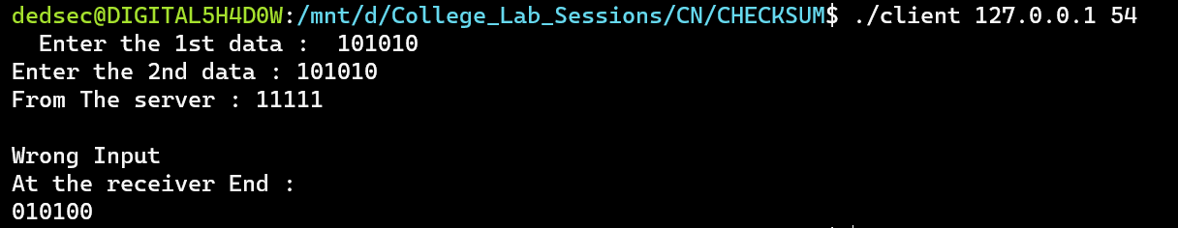

CLIENT SIDE

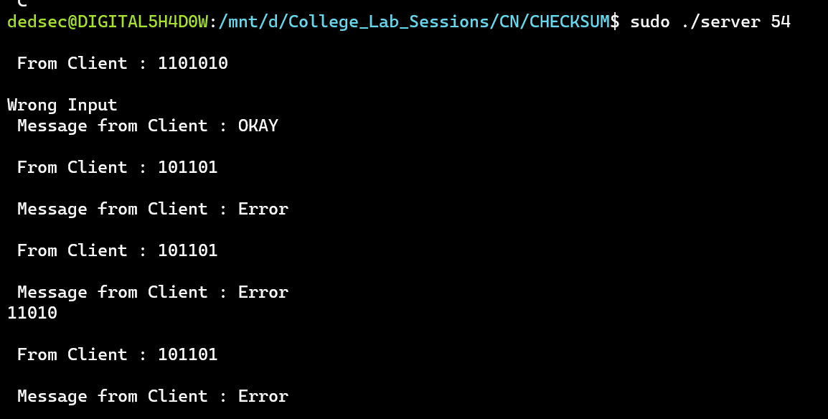

SERVER SIDE